**ภาคผนวก ก**

เอกสารขั้นตอนการออกแบบและพัฒนา

การจำลองแผนภาพกระแสข้อมูล (Data Flow Diagram : DFD) ระบบบริหารจัดการอสังหาริมทรัพย์ แผนภาพบริบท (Context Diagram) และแผนภาพ DFD ระดับ 0 ดังนี้

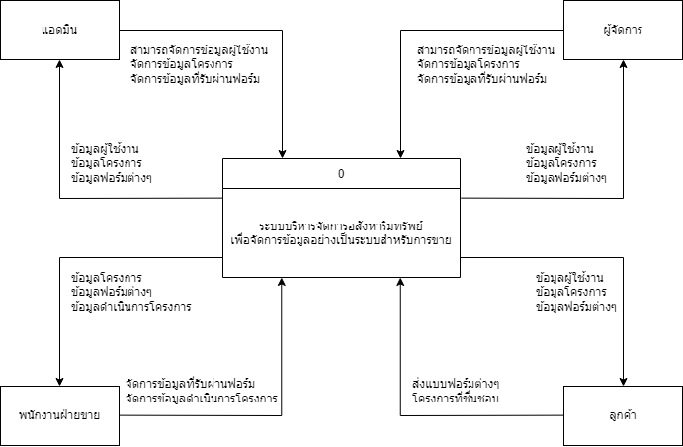

**ภาพที่ ก.1** แผนภาพบริบท

1. การออกแบบและพัฒนาระบบบริหารจัดการอสังหาริมทรัพย์

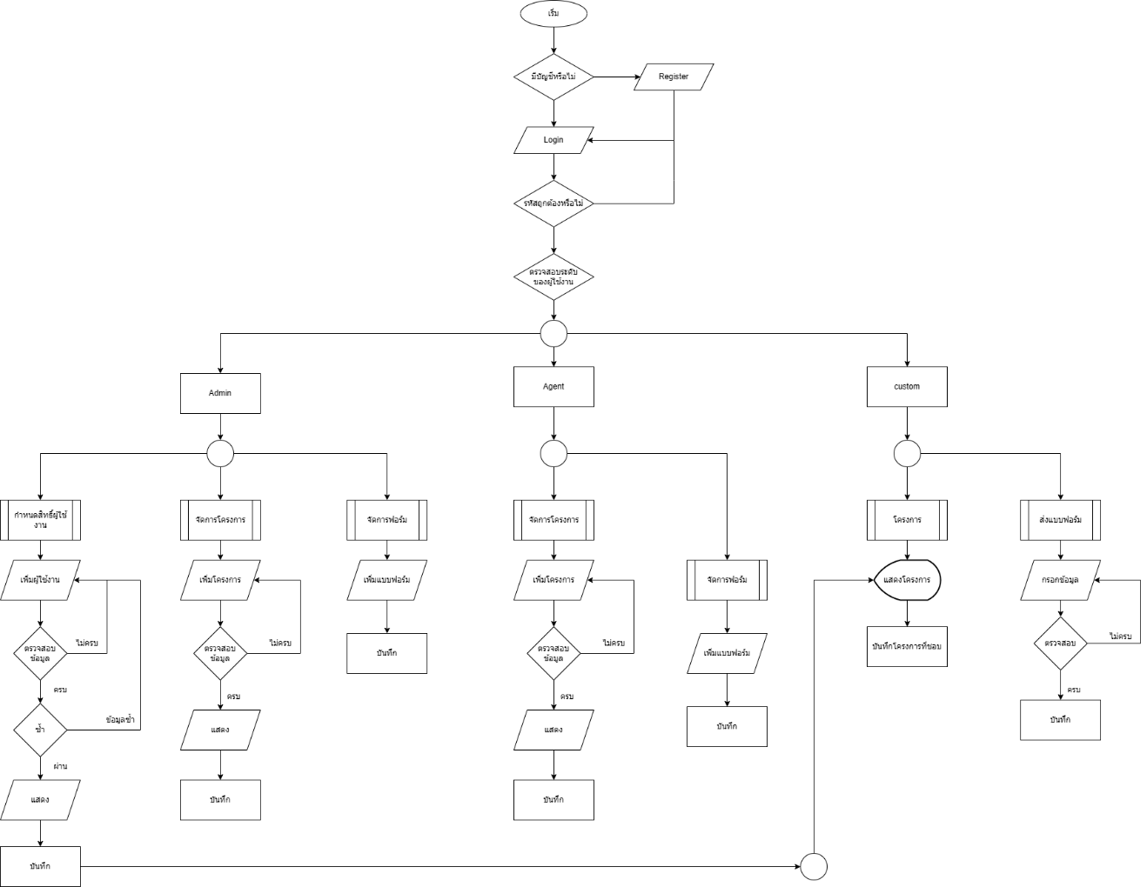

**ภาพที่ ก.2** การทำงานของระบบบริหารจัดการอสังหาริมทรัพย์

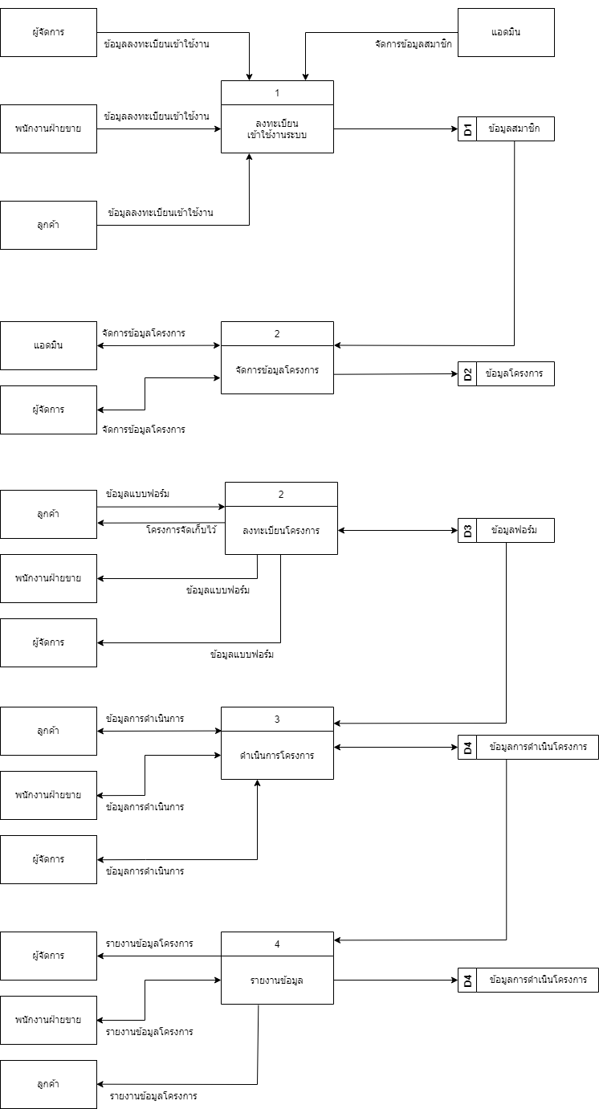

**ภาพที่** แผนภาพระดับที่ 0